2017日本のうたごえ全国創作講習会 ＜第２報＞
うたごえ創作の醍醐味を味わおう！初参加大歓迎！
- だれでもできる ②参加しやすい 講習会をめざします！
日時：４月２２日（土）13:00開会～２３日（日）15:00終了
会場：愛知民主会館 名古屋市東区葵１-２２−２６
★名古屋駅から地下鉄東山線で７分「新栄町」下車、徒歩２分
宿泊：東横イン名古屋栄 ６０００円 名古屋市中区東桜2-22-21 TEL 052-934-1045
★民主会館から徒歩５分！近所は交流できる場所いっぱいです
参加費：2日間11000円（1日のみ7000円）
★３０歳未満青年８０００円 （１日だけ ５０００円）東海ブロックの人８０００円（１日だけ ５０００円）
２日目の午後「作品発表会」聞いて貰おう！聴衆参加１０００円（ここだけの参加も大歓迎）
講師：石黒真知子（詩人）
２２日（土）
１３：００ 講座①石黒真知子さんの講座
「うたごえ創作の醍醐味！
～社会とのかかわりの中から」
講座②オリコン発表曲の分析
１５：００ 実作①
１８：００ 夕食休憩
１９：００ 中間発表・持ち寄り曲発表
２１：００ １日目終了＜交流・ホテルで実作？＞
２３日（日）
９：００ 実作②
１２：００ 昼食休憩
１３：００ 作品発表会・講評
１５：００ 終了
＜チューター＞
全国から集まる経験豊富なチューター
たちが、あなたの創作のお手伝いをします。
初めて歌つくりに挑戦する人 大歓迎！
参加予定チューター（１月現在）
高畠賢・きむらいずみ・藤村記一郎・
斉藤清巳・榊原あきひろ・たかだりゅうじ
＜持ち寄り詩・曲＞
あなたの持ち寄り詩が集団創作の曲に
なるかもしれません。送り先は、上記
日本のうたごえ協議会事務局まで！
締め切り→４月１５日（土）
＜申し込み・問い合わせ先＞
●日本のうたごえ全国協議会
〒169-0072 東京都新宿区大久保2-16-36
TEL 03-3200-0106 FAX 03-3200-0193 E-MAIL info@utagoe.gr.jp
●創作講習会 愛知事務局 （愛知のうたごえ協議会）
〒454-0032 名古屋市中川区荒江町７-５
TEL 052-351-2618 FAX 052-355-7035 E-MAIL aiutagoe@gaea.ocn.ne.jp
＜２０１７創作講習会参加申込書＞
氏名 |  | 団体 |  |  |  | ● 創作経験・持ち寄り詩・曲
住所

ＴＥＬ |  |  | ＦＡＸ
携帯 |  |  | E-Mail
参加形態（○印） ２日間通し ／ 22日・23日 １日参加／ 22日 23日
宿泊（○印） | 22日 |  |  | 宿泊希望（○印） | 東横イン名古屋栄 シングル
食事＜弁当＞ （○印） 22日 夕・ 交流会 ／ 23日 昼
「こども食堂」からスタート！社会と切り結び！
作詞講座 石黒真知子さんより
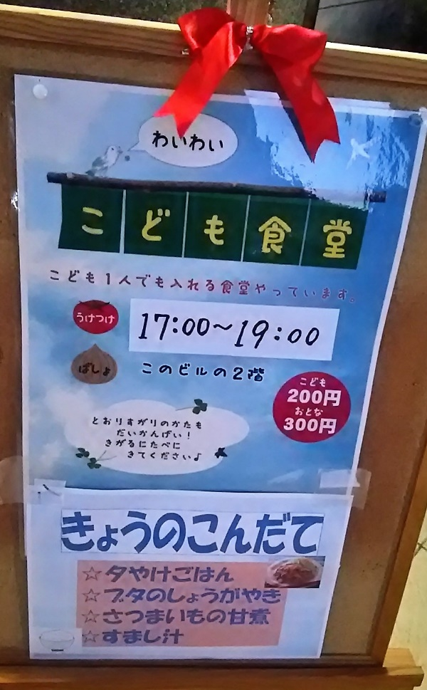
●作詞講座をやることになりました。
作詞の基本的テクニック（テーマ設定、推敲、展開等）はカルチャーセンターの先生にお任せして、私たちは「うたごえ」らしい作詞に取り組むことにしました。観念的なイマジネーションの世界から生まれる歌ではなく、社会と関わる中で生まれ、鍛えられる歌を創造する―うたごえ創作の醍醐味です。
私がうたごえの創作に出会った３０年以上昔は、社会問題、暮らしのほころびが今より判りやすい形で存在しており創作のテーマも設定しやすかったのです。今私達をとりまく社会状況は複雑で生きづらさをストレートに表現しにくい状況です。労組の組織率は１７％、非正規雇用は労働者の４割にもなります、うたごえの仲間達もＯＢが目立つようになりました。しかし接点は必ず見つけだせると思います。
●今回私達は「子どもの貧困」をテーマに選びました。
この問題に長く関わる方からお話を伺ったり、本を読んだり、改めてこの問題は多岐に渡り、奥が深く創作にはハードルが高いテーマであることを痛感しました。
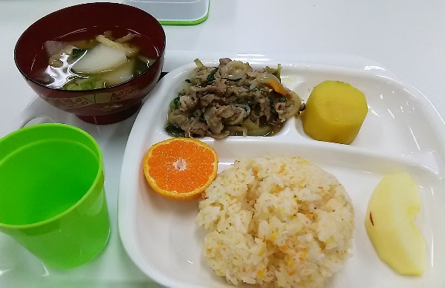
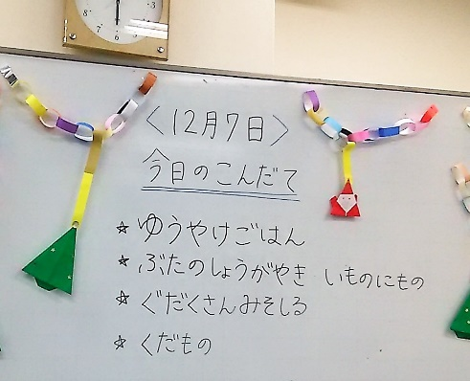
そこで、まず子どもの貧困対策と居場所作りの一つである「こども食堂」を取材して歌を作ることにしました。幸い私の知り合いが一昨年から「わいわいこども食堂」を運営しており、そこを皆で訪問しました。楽しい雰囲気の中でわいわいおいしい夕ご飯をいただき、皆で歌も歌いました。子どもたちは歌が大好きです。楽しくすごして創作という課題も忘れそうになります。こども食堂からスタートして、何とか社会と切り結ぶ創作をしたいと考えています。
４月の創作講習会には皆さんにお披露目できるように頑張っています。
★「わいわい子ども食堂」に行って子どもたちと一緒にうたい、そこでの歌づくりに参加しませんか！
日時：毎月第１水曜日１８時集合＜２/１（水）・３/１（水）・４/５（水）＞
会場：名古屋市北区上飯田北町１丁目２０ すまいるハートビル２階「わいわいルーム」
＊子どもたちとうたい、その中でまず子どもたちと「子ども食堂のうた」を創ろうと呼びかけます！

あなたの思いが歌に！～全国から持ち寄り詞の集中を～
昨年、大阪での創作講習会には５０編の持ち寄り詞があつまり、創作実作の大事な素材になりました。今回も短い時間のなかで曲作りまでこぎつけるためには、多くの詩や、詩のもとになる言葉や思いが欠かせません。表に書いてあるように、４月１５日（土）までに事務局まで集中を！
＜昨年の創作講習会まとめ＞より
はじめて参加した人からは「こんなに簡単だったとは！」「初めての経験でしたが楽しんで作ることができました」などの感想が寄せられました。初心者と経験者が交流し合い、それぞれに創作の喜びを感じていただけた今回の講習会でした。うた創りの楽しさと奥深さを知っていただける全国創作講習会。次回はあなたも、ぜひご参加ください！

